**格力电器2025届博士秋季校园招聘简章**

总有一种力量 让你放下顾虑 全力奔跑

那是梦想的力量

加入格力 用实干成就未来

总有一个机会 让你全力以赴 勇敢做自己

是时候抓住机会

加入格力 用创造改变世界

1. **公司简介**

珠海格力电器股份有限公司成立于1991年，1996年11月在深交所挂牌上市。现已发展成为**多元化、科技型的全球工业制造集团**，产业覆盖**家用消费品**和**工业装备**两大领域，产品远销190多个国家和地区。

公司现有近8万名员工，在国内外建有77个生产基地，同时建有6个再生资源基地，覆盖了从上游生产到下游回收全产业链，实现了绿色、循环、可持续发展。公司现有**16个研究院**、**152个研究所**、**1411个实验室**、**1个院士工作站**，拥有**国家重点实验室**、**国家工程技术研究中心、国家级工业设计中心、国家认定企业技术中心**各1个，同时成为国家通报咨询中心制冷设备研究评议基地。经过长期沉淀积累，目前累计**申请专利超12万项**，拥有**46项“国际领先”技术**，累计获得国家科技进步奖2项、国家技术发明奖2项、中国专利金奖3项、中国外观设计金奖3项、日内瓦发明展金奖15项、纽伦堡发明展金奖10项。

格力坚持以习近平新时代中国特色社会主义思想为指引，不忘初心、牢记使命，坚守实体经济，坚持走**自力更生**、**自主创新**发展道路，加快实现管理信息化、生产自动化、产品智能化，继续引领**全球暖通行业**技术发展，在**智能装备**、**通信设备**、**模具**等领域持续发力，创造更多的领先技术，不断满足全球消费者对美好生活的向往，在智能化时代扬帆再起航、谱写新篇章！

**二、2025届博士招聘计划**

1. **招聘形式：**博士后工作站人才引进
2. **招聘对象：**2025届博士生
3. **招聘岗位：**

|  |  |  |
| --- | --- | --- |
| **招录类别** | **专业要求** | **研究方向** |
| **计算机类** | 计算机科学、软件工程、人工智能、控制工程、系统工程、工业工程等相关专业 | 从属计算机技术板块，从事PID控制、区块链、嵌入式AI设计等任一方向研究 |
| **电力电子类** | 电力电子、电机与电器、电气自动化、控制工程等相关专业 | 从属空调、压缩机或储能技术板块，从事电磁兼容、电机控制、压缩机控制、变频驱动、高温电力电子、变流器控制等任一方向研究 |
| **电机电器类** | 电机与电器、电气工程、机电一体化等相关专业 | 从属空调或电机技术板块，从事电机拓扑结构、高效化设计、轴承设计、电机驱动、电磁仿真等任一方向研究 |
| **流体仿真类** | 动力工程、工程热物理、流体机械、流体力学、工程力学、工程热物理等相关专业 | 从属空调或家电技术板块，从事多相流仿真、  流固耦合、风机流体仿真等任一方向研究 |
| **制冷暖通类** | 热能与动力工程、工程热物理、建筑环境与设备工程、制冷与低温工程等相关专业 | 从属空调或家电技术板块，从事热泵余热利用、制冷系统、传热换热、高效燃烧、深冷低温制冷技术、高效机房AI智控等任一方向研究 |
| **噪声振动类** | 机械设计、流体机械、自动化、电声学、信号与信息处理、航空航天、车辆工程等相关专业 | 从属空调或家电技术板块，从事减振降噪、低频共振、主动降噪等任一方向研究 |
| **机器人技术类** | 机械工程、机械电子、电子信息工程、软件工程等相关专业 | 从属智能装备技术板块，从事机器人动力学、  机械传动、精密齿轮、变形协调等任一方向研究 |
| **机械设计类** | 机械工程、流体机械、电机与电器等相关专业 | 从属空调或智能装备技术板块，从事叶轮机械、机械传动、轴承设计、机械加工等任一方向研究 |
| **材料化学类** | 材料科学、化学化工等相关专业 | 从属工艺技术板块，从事半导体封装材料、金属材料、防腐研究等任一方向研究 |

**说明：**最新招聘信息请以官方网站发布为准。

**三、成长发展在格力**

**1、宽阔的发展空间**

成为公司研发领域的技术带头人，引领行业的技术进步与创新发展；提供上不封顶的科研经费、国家级研发平台、职称评审绿色通道、“能者上，庸者下”的用人机制。

**2、完善的人才培养机制**

新任干部进阶式培养、管理干部讲堂、科技专家大讲堂等人才培养机制，为博士提供全方位有深度、有提升机会的学习项目及资源支持。进站后实施“技术专家+高校博导”双导师制，共促个人快速成长。

**3、全面的薪资福利体系**

**基础性**福利待遇：五险一金，通讯、餐补等福利。

**激励性**薪资福利：科技进步奖、先进标兵奖励、合理化建议奖等激励奖金。

**人性化**员工福利：带薪年假、定期体检、部门团建、工会活动等多项福利。

**4、贴心的综合生活保障**

**住宿：**提供“两室一厅”的个人公寓，配备各式家电家具及车位。

**用餐：**供应南北风味、实惠可口的早午晚餐的员工食堂。

**通勤：**覆盖珠海市各主要区域站点网络的免费班车，上下班通勤畅通无阻。

**教育：**子女免费享受12年义务教育，入读公办学校。

**娱乐：**为博士组织丰富多彩的团建活动，提供生日祝福、节日慰问、新春礼包等专属关怀；同时员工活动中心提供免费篮球场、足球场、乒乓球室、台球室、健身房、阅览室、游泳池、KTV包房等活动设施，更有众多兴趣协会等你参加。

**5、全方位保障的落户政策**

公司提供落户公司集体户口的人事服务支持，鼓励每一位加入格力电器大家庭的大学生积极踊跃落户珠海，享受珠海经济特区户口为你带来的各种便利与福利，包括但不限于珠海买房按揭优惠、子女升学加分或降分录取、免费婚检孕检服务、珠海各大景点优惠购票等。

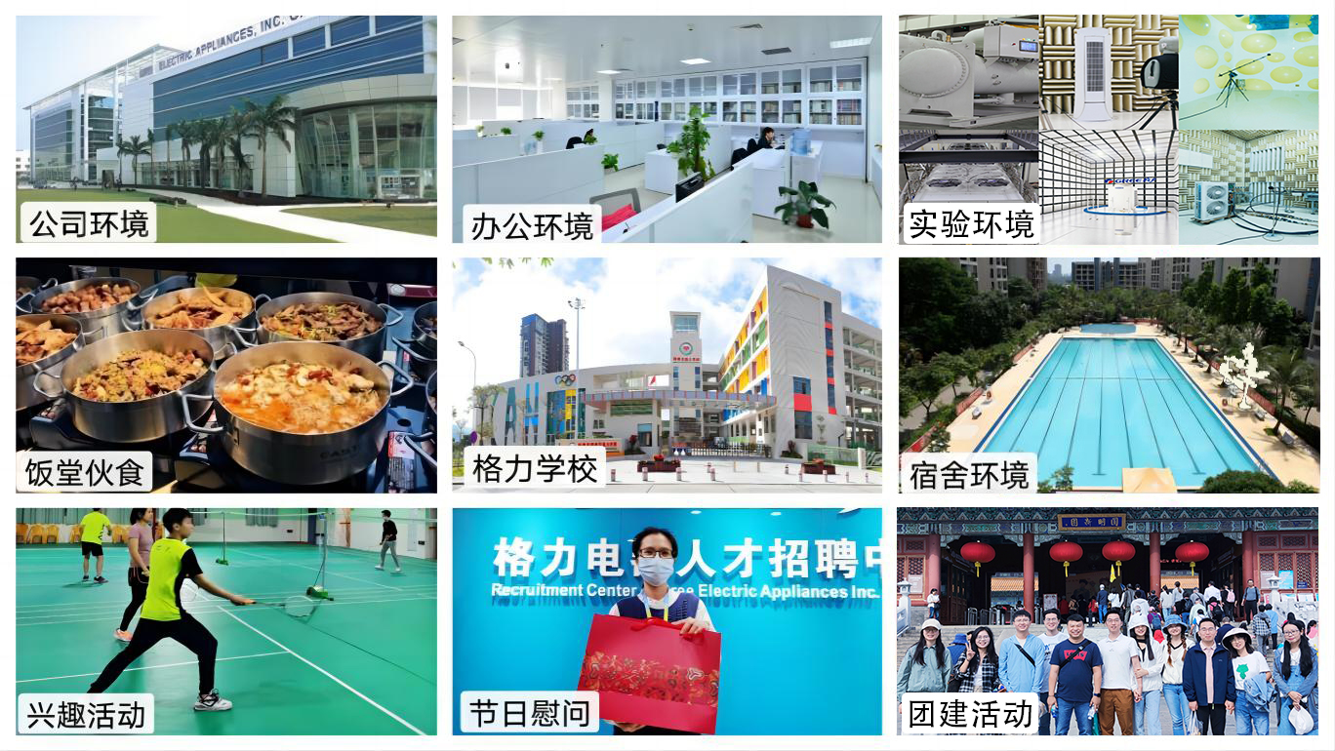**四、欢迎应聘格力**

**1、应聘流程**

在线网申 → 面试环节 → 签约说明 → 发放offer

**2、网申渠道**

**【电脑端网申】**请登录公司官方网站http://www.gree.com 点击“**诚聘英才**”页面注册您的个人简历，将简历填写完整并选择校招职位进行投递（限投1个岗位，请慎重选择），系统会自动触发测评，请立即完成。

**【手机端网申】**扫描下方二维码，添加关注“**格力电器招聘**”官方公众号，点击“**加入格力→校园招聘”**选项，选择岗位即可进行网申，简历投递后，请登录官网进行信息确认，并立即完成测评。

**注：面试安排将通过短信、邮件方式通知，请密切关注。**

**3、了解与联系我们**

公司官方网站：http://www.gree.com

咨询邮箱：[campus@cn.gree.com](mailto:campus@cn.gree.com)（请勿投递简历）

小G客服：关注“格力电器招聘”公众号，右下角菜单点击“小G客服”，为您24小时在线解答校招疑问

视频号：扫描下方二维码，添加关注“**格力电器招聘**”官方视频号，获取更多校招资讯

公司地址：广东省珠海市前山金鸡西路789号（519070）

声明：公司在招聘过程中不会以任何理由收取求职者费用、证书证件原件，不会以产品推销作为录取条件，欢迎监督。

**珠海格力电器人力资源部**

**2024年9月**